ОСНОВНЫЕ ПОЛОЖЕНИЯ ТЕОРИИ СОПОСТАВИТЕЛЬНОГО ИЗУЧЕНИЯ ФРАЗЕОЛОГИИ

1. История становления фразеологии как науки: Фразеология в западноевропейской и американской лингвистической науке
2. Объект фразеологии: Об элементарной единице фразеологии - фразеологизме или фразеологической единице (ФЕ), основные признаки фразеологизмов и типы фразеологизмов
3. Внутрення форма и фразеологический образ
4. Фразеология в компаративном аспекте:
- Становление сопоставительного изучения фразеологии
- Система межъязыковых фразеологических эквивалентов (МФЭ)
- Методы компаративного исследования ФЕ

Развернулись споры относительно центральных понятий новой научной дисциплины; места Фразеологии в Лингвистике как науке о языке, особенностей фразеосочетаний и их функции, критерии и типы их классификации, отношения фразеологизмов к слову и предложению.

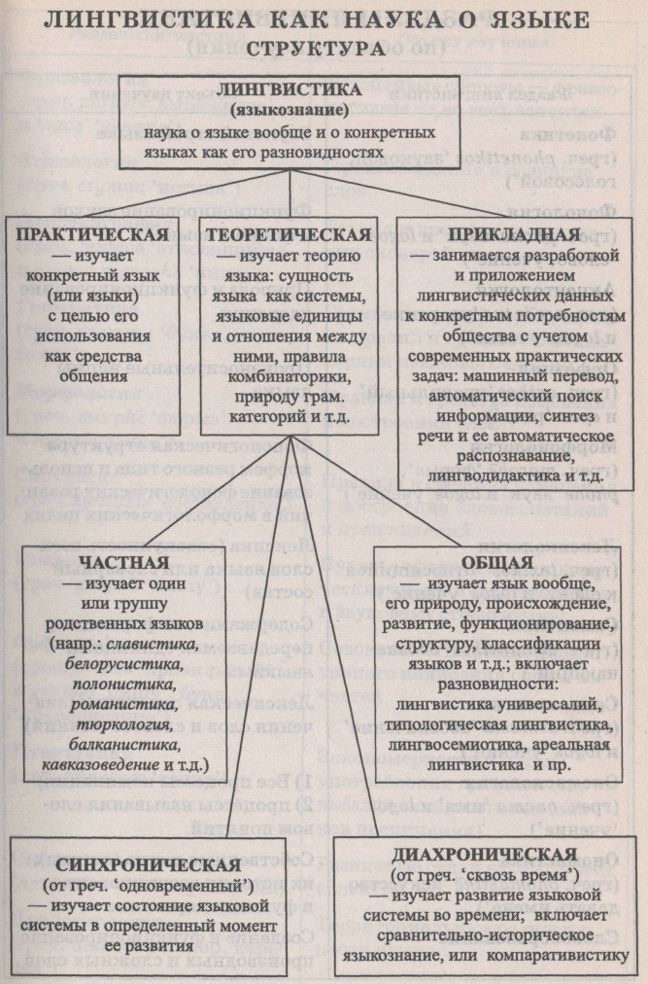
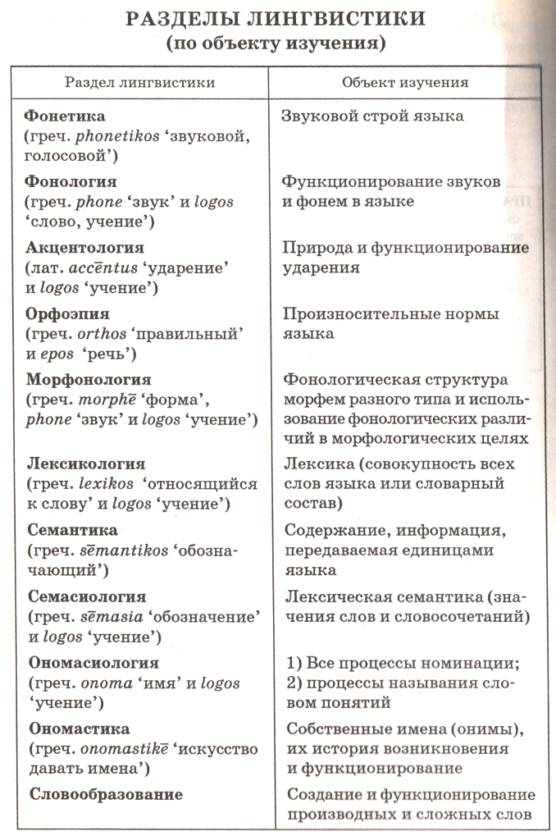

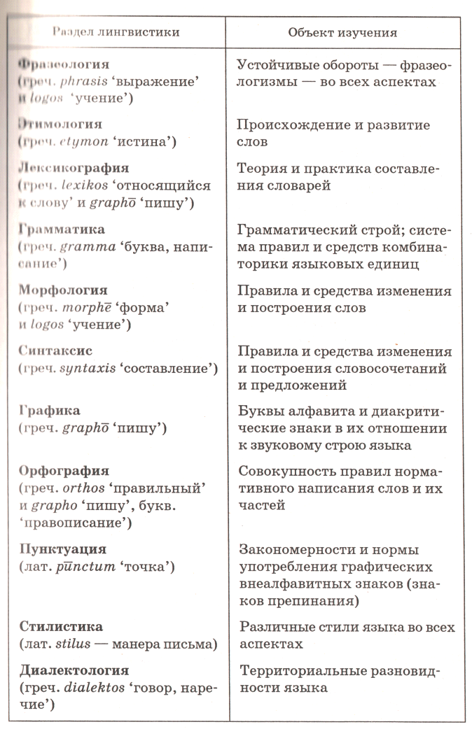

Общепризнано, что во фразеологии отражается и мудрость народа, носителя языка, и уровень его представлений о тех или иных явлениях. По фразеологическому фонду можно судить о традициях, мифах, преданиях, религиозных поверьях народа, так как в нем особенно ярко отражается национальное своеобразие культуры и языка. Иными словами, фразеология, тесно связанная с жизнью и бытом народа, как бы конденсирует весь сложный комплекс его культуры и психологии, демонстрируя его образные представления об объективной действительности. Из бездны времен дошли до нас в этих сгустках разума и знания жизни радость и страдания людские, смех и слёзы, любовь и гнев, вера и безверие, правда и кривда, честность и обман, трудолюбие и лень, красота истин и уродство предрассудков».
Использование фразеологизмов придает речи красочность, живость, выразительность; часто, особенно в публицистике, происходит переосмысление фразеологизмов, их обновление, это специальный стилистический прием. Используя фразеологизмы в речи, надо быть уверенным в правильности его воспроизведения и необходимо точно знать его значение.
Вопрос о фразеологии актуален тем, что и по сей день, несмотря на многочисленные работы, остаются дискуссионными некоторые аспекты исследования данного раздела науки о языке. Несмотря на то, что изучение фразеологии имеет наибольшую традицию, вопрос об элементарной единице фразеологии - фразеологизме или фразеологической единице (ФЕ) - считается ещё не разработанным полностью. А. И. Молотков (редактор фразеологического словаря русского языка) пишет: " У лингвистов нет единого мнения о том, что такое фразеологизм, или фразеологическая единица языка; - нет, следовательно, и единства взглядов на то, каков состав таких единиц в языке. Списки фразеологизмов, предлагаемые разными учеными по разным языкам настолько отличаются друг от друга, что можно говорить о различных, часто прямо противоположных, даже исключающих друг друга взглядов на фразеологизм, т. е на дифференциальные, или различительные признаки языка". (Молотков 1977,7).
К таким проблемам, в первую очередь, относятся значительные расхождения ученых в понимании объекта фразеологии и как следствие этого неупорядоченность фразеологической терминологии. Даже основные термины, такие, как "фразеология", "фразеологизм", "фразеосочетания" "фразеологическая единица", в трудах языковедов неоднозначны.
В западноевропейской и американской лингвистической литературе нет ни одной работы, специально посвященной теории фразеологии, хотя ими наличие данной единицы как самостоятельной не отвергается, при сборе и издании многочисленных словарей и справочников выделяется специально фразеологический материал, который представлен ими в значительном количестве. Вопросы фразеологии находят определенную трактовку преимущественно в грамматиках, работах по стилистике, истории языка, обще языковедческих работах и соответственно в лексикографии.
Шарль Балли ввел термин "phraseology", но этот термин еще не прижился в трудах западноевропейских лингвистов. Балли включал фразеологию в состав стилистики. ФЕ включаются в словарный состав языка, фразеология - в состав лексикологии главным образом по той причине, что фразеологизмы рассматриваются как эквиваленты слов, а лексикология - как лингвистическая дисциплина, изучающая словарный состав языка, т. е. слова и их эквиваленты. Вследствие этого теория эквивалентности ФЕ слову заслуживает специального рассмотрения. Она восходит к теории идентификации экспрессивных факторов, разработанной Ш. Балли, который указывал, что самым общим признаком фразеологического оборота, заменяющим собой все остальные, является возможность оборота идентифицироваться с одним простым словом. Такое слово Ш. Балли называл словом - идентификатор. Многие лингвисты считают ФЕ эквивалентами слов на том основании, что как те, так и другие вносятся в речь в готовом виде, т. е воспроизводятся в ней
Далее вопрос о фразеологии как о лингвистической дисциплине был впервые поставлен выдающимся советским лингвистом профессором Поливановым Е.Д.
Впервые В.В.Виноградов вопрос о фразеологии как лингвистической дисциплине впервые поставил на научные рельсы сформулировав свое учение о фразеологических единицах в русском языке и распределив их по семантическим группам. Несмотря на большое значение трудов Виноградова В.В., основные понятия фразеологии как лингвистической дисциплины были разработаны не им. Виноградов В. В. не предложил определения фразеологической единицы.
В отношении объема фразеологии ученые придерживаются диаметрально противоположных точек зрения в зависимости от того или иного понимания ФЕ.
В.В. Виноградов включает предложения, в том числе и пословицы, в число ФЕ. В более поздних работах В.В. Виноградова пословицы не упоминаются, и указывается только, что сращения могут выступать и в роли целых предложений. (Виноградов 1977,140-161; 1977, 118-139).
В большом числе работ пословицы включаются в состав фразеологии. Противниками включения пословиц и поговорок во ФЕ является Н.Н. Амосова. «Мы предлагаем следующее определение ФЕ: Фразеологическая единица - это устойчивое сочетание слов (лексем) с полностью или частично переосмысленным значением» (Амосова, 1964, 131).
Фразеология (от греч. φράσις — «оборот речи» и λόγος — «учение»), лингвистическая дисциплина, изучающая устойчивые сочетания слов с полностью или частично переосмысленным значением (или устойчивые сочетания слов с осложненной семантикой) — фразеологизмы (или фразеологические единицы — ФЕ).
Как подчеркивают фразеологи «если лексика в своей совокупности отражает всю сумму явлений, фактов, процессов действительности, то фразеология охватывает, в первую очередь сферу переживаний и чувств, печали, радости, любви, дружбы, конфликта, борьбы, и качественную характеристику» .

Основные признаки фразеологизмов:
- сложные по составу,
- семантически неделимы,
- характеризуются постоянством состава (хотя у некоторых фразеологизмов есть варианты, например, от всего сердца - от всей души),
- воспроизводимость в речи (слово «закадычный» влечёт за собой слово «друг»), непроницаемость структуры (нельзя добавить или удалить какие-нибудь элементы), устойчивость грамматической формы (у каждого члена предложения есть определённая грамматическая форма, которую нельзя менять), например, «бить баклуши» (нельзя сказать «бить баклушу»), закрепленный порядок слов.
Как и слова, фразеологизмы бывают:
- стилистически нейтральный или общеупотребительные (употребляются в разных стилях речи без какого-либо ограничения): сдержать слово, время от времени,
- стилистически окрашенные (характеризуются принадлежностью к какому-нибудь функциональному стилю речи): водой не разольешь, как с гуся вода
- разговорный стиль, центр тяжести
- научный стиль, люди доброй воли
- публицистический стиль, презумпция невиновности
- официально-деловой стиль).
Итак, Фразеология изучает только такие существующие в речи сочетания слов, общее значение которых не равно сумме отдельных значений слов, составляющих фразеологический оборот («дать в лапу» — дать именно взятку, а не что-л. иное; ср. ФЕ «мохнатая лапа», «have an itching palm»).
На вопрос «что такое фразеологизмы» ответ неоднозначен. Подавляющее большинство ученых к фразеологизмам относят словосочетания следующих типов:
- идиомы (бить баклуши, пить горькую, водить за нос, стреляный воробей, до упаду, по полной);
- коллокации (проливной дождь, принимать решение, зерно истины, ставить вопрос);
пословицы (тише едешь — дальше будешь, не в свои сани не садись);
- поговорки (вот тебе, бабушка, и юрьев день; лед тронулся!);
- грамматические фразеологизмы (едва не; чуть не; как бы там ни было);
Внутренняя форма является основополагающим семантическим компонентом, определяющим значение и функционирование фразеологизмов в живой речи носителей языка. По мнению Ю.П. Солодуба и ряда других исследователей (в частности, В.П. Жукова), высокие коннотативные возможности ФЕ связаны с наличием в ней фразеологического образа. Этот фразеологический образ (внутренняя форма) является компонентом семантической структуры фразеологизма, одним из компонентов плана содержания. На фразеологический образ опирается логическая связь целостного значения фразеологизма с первоначальным значением его СК-прототипа: фразеологический образ является тем наглядным представлением, на основе которого мы воспринимаем целостное значение как обобщенно-переносное, возникшее в результате глобального переосмысления первоначального значения словесного комплекса-прототипа.
Универсальным языковым фактором национального своеобразия фразеологии является такой структурный компонент ФЕ как внутренняя форма ФЕ, поскольку она всегда антропоцентрически и культурно маркирована и обеспечивает национально специфическое понимание и видение явлений действительности.
Например, концепт «меткость» в казахском языке структурируется как попадание в быстро движущую мишень: Құралайды көзге атқан (қаз.). Французы же структурируют его иначе попадание в маленькую мишень: Mettre la balle dans l’oeuil de l’éléphant (фр.) - Попасть в глаза слона, а они у него, как известно, очень узкие. Концепт не «выводится» непосредственно из значений слова, а является результатом соотношения лексического значения с личностным и народным опытом [ 19].
Одинаково структурируют сущность человека: больше спросишь, меньше даст - Түйе сұрасаң, бие береді (қаз) и Demande un bœuf, on te donnera un œuf (фр.)- спроси быка, тебе дадут яйцо. Выбор слов, репрезентирующих большое и малое зависит от понятия благозвучия в казахском и французском языках. Удивительным образом совпадают концептуализация жадности : жұмыртқадан жүн қырқу (каз.); tondre un œuf (фр.) – стричь яйцо.
Также концепты пространства, времени, количества французского и казахского языков демонстрируют, с одной стороны, сущность функционального предназначения фразеологии как компонента языковой системы и, с другой стороны, широкий спектр экстралингвистических и внутриязыковых факторов высокой идиоэтничности.
Если фразеологический образ по каким-либо причинам утрачен, исчезает и логическая связь между семантическим результатом, целостным значением ФЕ, и первоначальным смыслом СК-прототипа (собаку съел -«опытный в каком-либо отношении человек»).
Фразеологический образ имеет свой способ лингвистической реализации: смысловая двуплановость возникает на основе сопоставления целостного значения фразеологизма с семантикой СК-прототипа. Кроме того, раздельнооформленность фразеологизма создает объективные предпосылки для конкретизации образа на основе ФЕ, в отличие от цельнооформленной лексической единицы (Солодуб Ю.П., 1985, с. 26).
Интенсивное развитие исследований в области фразеологии создало необходимые предпосылки для выявления и описания фразеологических систем различных языков. Сопоставительный анализ фразеологии представляет собой большой интерес для изучения общих и отличительных признаков рассматриваемых языков.
В последние годы существенно возрос интерес лингвистов к сопоставительному исследованию фразеологии генетически и типологически различных языков. В большинстве случаев изучаются общие и отличительные особенности фразеологических единиц в пределах определенных групп, полей и разрядов. При этом до недавнего времени исследовались факты национального своеобразия, «неповторимости», «непереводимости» фразеологических единиц, а случаи их межъязыкового совпадения или сходства либо игнорировались, либо рассматривались как случайные, несущественные, фоновые, в то время как изучение межъязыковой фразеологической общности позволяет осветить многие аспекты процессов заимствования и образования интернациональной фразеологии, выяснить общность фразеообразовательных механизмов, компонентный состав и определить факторы, обусловливающие возникновение сходных фразеологических единиц в различных языках.
Сопоставительная фразеология как самостоятельное направление зародилась в 20-е годы XX столетия. Многие ученые уделяли ей большое внимание (И. М. Вульфиус, Б. А. Ларин, В. М. Мокиенко и другие). В середине и в конце ХХ века сопоставительная фразеология получила мощный импульс развития в работах Л. И. Ройзензона, А. В. Кунина, А. Д. Райхштейна, М.М. Копыленко, В. Г. Гака, Ю. П. Солодуба. Особое внимание было уделено выработке системы межъязыковых фразеологических эквивалентов. Эту проблему поднимали в своих работах А. В. Кунин, А. Д. Райхштейн, М. М. Копыленко.
Прослеживается несколько основных устремлений в разработке системы межъязыковых фразеологических эквивалентов:
1) разграничение межъязыковой фразеологической эквивалентности и типологической идентичности фразеологических единиц разных языков;
2) выявление в семантике фразеологизмов основных компонентов, которые послужили бы основаниями для установления сходств и различий фразеологических единиц разных языков;
3) обязательный учёт внутренней формы фразеологизмов при определении межъязыковых фразеологических эквивалентов.
Предлагаются следующие виды межъязыковых фразеологических эквивалентов:
- межъязыковые полные структурно-семантические эквиваленты (они совпадают по всем компонентам);
- межъязыковые частичные структурно-семантические эквиваленты (они при семантически соотносительном значении могут иметь лексические, грамматические и лексико-грамматические различия);
- квазиэквиваленты (это полные или очень близкие по структуре эквиваленты, которые могут иметь заметные различия в сфере употреблении, национальной культуры, образа жизни, что обычно отражается во внутренней форме фразеологизма);
- межъязыковые функционально-смысловые эквиваленты (они совпадают по семантике, реализуют в процессе функционирования один и тот же семантический инвариант, но полностью различаются по лексико-грамматическому составу и особенностям внутренней формы;
- межъязыковые фразеологические семантические корреляты (они переводятся посредством фразеологизма совершенно иной структуры, но соотносительного семантически, при этом корреляты могут различаться оттенками значения, образностью, стилистической характеристикой);
- безэквивалентные фразеологические единицы (они не имеют в другом языке семантически соотносительных фразеологизмов и поэтому переводятся посредством описательного толкования).

